Produktrapport
Booking system



Lavet af Jonas Petersen
Techcollege Aalborg
april 2024

Table of Contents
Indledning 3
Definition af produktet 4
Funtionalitet 4
Gæste siden 4
Restaurant Siden 4
Installation 4
Anvendelse 5
Service 5
Teknisk produktdokumentation 5
CI/CD (Continuous Intergration/ Continuous Deployment) 5
Flutter 6
Laravel 7

Indledning
I hotel og resaturationsbrancen er der et behov for mange forskellige software løsninger, såsom et booking system, et kasse system(POS), lagersystem(ERP), egenkontrol osv. En stor del af de løsninger er meget lukket og svære at integrere med hinanden. Jeg vil med det projekt forsøge at lave et booking system, der for både gæst og restaurant er nem og overkuelig, som nemt kan integreres med andre software løsninger.

Dette er en beskrivelse af de forskellige elementer, som er en del af applikationen:

ID | Kategori navn | Beskrivelse
B | Backend | Denne kategori omhandler programmering af web frontend
F | Frontend | Denne kategori omhandler programmering og opsætning af backend
App | Mobil applikation | Denne kategori omhandler programmering af mobil applikationen

Beskrivelsen i tabellen gør det nemmere at forstå hvad, applikationen skal indeholde .
Prioritet går fra 1-3 hvor 1 har højeste prioritet og 3 har laveste prioritet.
ID | Krav | Prioritet | beskrivelse
B1 | Backend opsættes | 1 | Backenden opsættes ved hjælp af Laravel Frameworket
B2 | REST API opsættes | 1 | REST API opsættes ved for at kunne kommunikere med MySQL database
B3 | Database opsættes | 1 | MySQL database opsættes med de relevante tabeller
F1 | Booking side | 1 | Der skal laves en side så det er muligt at se bookingerne for restauranten
APP1 | Bestilling af bord | 1 | Det skal være muligt at kunne vælge tidspunkt at bestille et bord
APP2 | End-point kommunikation | 1 | Appen skal sættes op så den via REST API requests kan sende information til backend
APP3 | Login | 2 | Det skal være muligt for en gæst at logge ind, i applikationen
APP4 | Bruger oprættelse | 2 | Det skal være muligt for en gæst at oprette en bruger, for at gøre bordbestillingen nemmere
APP5 | Auto Fill | 3 | Når en bruger er logget ind skal bruger informationen udfyldes automatisk når der bestilles bord

Definition af produktet
Applikationen skal hjælpe i hotel og restaurations branchen, med at give gæst og restaurant en god oplevelse, når der skal reserveres bord på en restaurant.

Funtionalitet
Applikationen skal laves som en cross platform applikation, sa den fungerer både webapp og mobil app.

Gæste siden
Først bliver brugeren mødt af en velkommen side, derefter skal brugeren vælge, hvor mange de ønsker at reservere bord til ved hjælp af to knapper. Brugeren har ikke mulighed for at vælge 0 eller et negativt tal, for at undgå potentielle fejl.
Derefter bliver brugeren præsenteret for kalender, hvor brugeren skal vælge hvilken dato de ønsker at reservere et bord. Det var her meningen at brugeren skulle vælge klokkeslættet, men grundet problemer, er det ikke blevet implimenteret.
Til sidst skal brugeren udfylde, deres informationer, så som ”Navn”, ”Adresse”, ”Telefonnummer” og ”Email”.
Der er gjort klar til at implementere, at gæsten også kan logge på med en bruger, der efter hensigten, gør at de ikke skal skrive deres, informationer i det sidste

Restaurant Siden
Restauranten har mulighed for at logge ind på en side, der kan vise reservationerne og give et restaurantens personale en overblik over reservationer den pågældende dag.

Installation
Installationen vil ikke være nogen stor hindring, da løsningen færdig udviklet vil fungere som en SaaS, sa størstedelen af opsætnignen vil ligge i udbyderens hænder, igen for at gøre det så simpelt som muligt.

Anvendelse
Applikationen vil fungere sammen med restaurantens andre software løsninger, da en af målene for løsningen er at gøre den åben for integration sammen med andre løsninger, for at mindske irritations momenter for restauranten.

Service
Hvis løsningen bliver udviklet færdigt vil service være yderst simpel, da det ville blive solgt som en SaaS (Software as a Service) løsning, hvilket betyder at brugeren ikke skal gøre noget selv, de køber hele løsningen, hvor de ikke selv skal vedligeholde noget.

Teknisk produktdokumentation

CI/CD (Continuous Intergration/ Continuous Deployment)
Jeg har forsøgt at sætte ci/cd op ved hjælp af github workflows, da de gør det yderst nemt.
ci/cd går ud på at nemliggøre videre udvikling, ved at automatisere tests, når man har lavet ændringer og ”merger” dem sammen med hoved branchen.
For at sætte det op laves mapperne, som hedder ”.github/workflows/” og der i laves filerne der beskriver hvilke kommandoer, der skal køre, foreksempele tests.
En af de vigtigste ting ved processen er, at hvis de kriterier, der er beskrevet ikke lykkedes, holdes ændringen tilbage og bliver ikke ”released”, hvilket minimerer fejl i videreudviklingen.
Github Actions fungere ved at de scripts, der er beskrevet i filen køres i en virtuel maskine, der simulere produktet fuldstændigt, som det fungerer i dagligdagen.

Flutter
Da Flutter er er bygget på programmeringssproget Dart, ses det også beskrevet i filen.
Filen simulerer applikationen på en virtuel ubuntu maskine og er gjort klar til simulering af en android enhed.
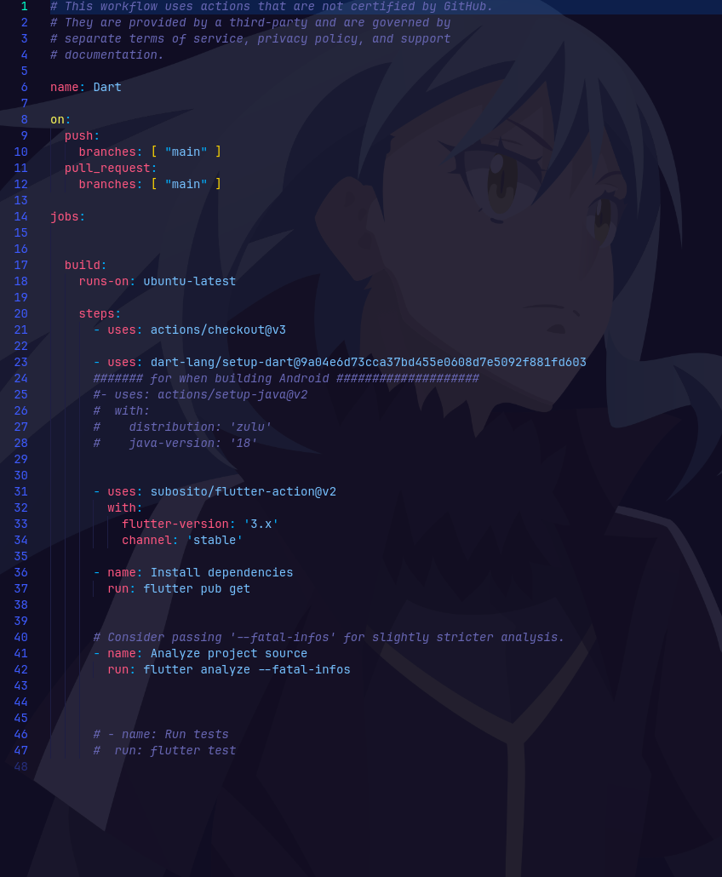

Laravel
Laravel er bygget på programmerings sproget ”PHP”. Filen beskriver alle skridtene, der skal til for at kører test, installere de pakker der skal bruges, import og forbindelse af databasen.
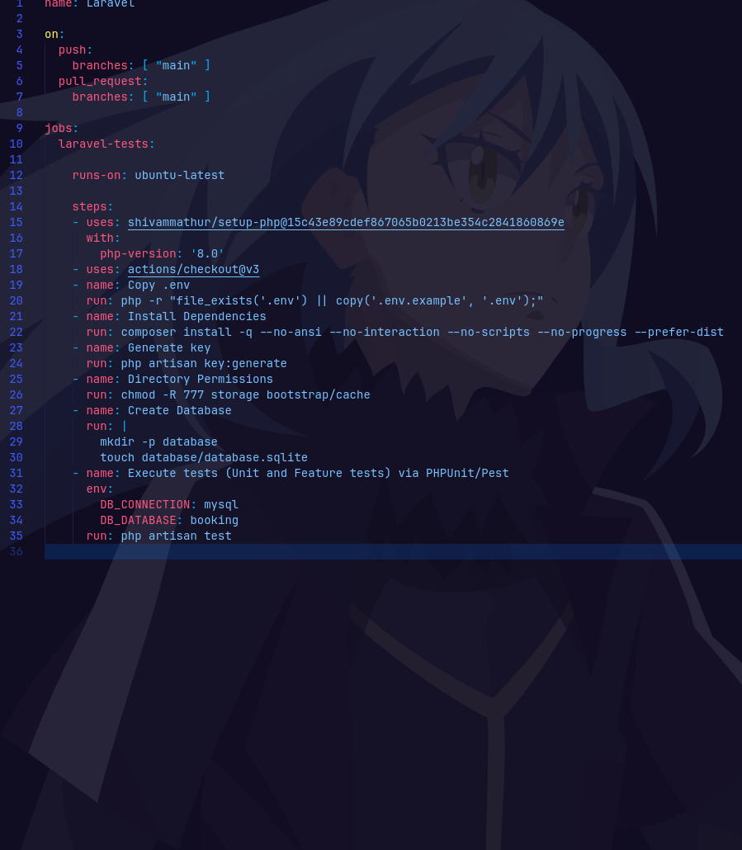

https://docs.github.com/en/actions/learn-github-actions/understanding-github-actions

